Добрый день, девочки. Начинаем наш урок!
Проверка д\з – решите тест по истории «бунташного «века.
1.Расположите следующие исторические события в хронологическом порядке. Укажите ответ в виде последовательности цифр выбранных элементов.
А) Восстание Степана Разина;
Б) «Соляной бунт»;
В) Восстание Ивана Болотникого;
Г) Принятие Соборного уложения царя Алексея Михайловича.
2. Соборное уложение было принято в
1) 1613г;
2) 1634г;
3)1649г;
4)1654г.
3. Найдите 2 лишних понятия и укажите, почему они лишние:
Медный бунт, восстание С.Разина, церковный раскол, соляной бунт, восстание Е.Пугачева, Соловецкое восстание.
4.Налог с нерусского населения в Казанском крае назывался………
5. Имена Б.Морозова и Л.Плещеева связаны с...
а) восстанием Василия Уса
б) Медным бунтом
в) Соляным бунтом
г) восстанием Степана Разина
6. Из предложенного списка выберите причину восстания под руководством Степана Разина
а)прекращение созыва Земских соборов
б) усиление крепостного гнета
в) введение системы кормлений
г) заключение договора между Россией и Швецией

7. Из предложенного списка выберите исторического деятеля, возглавившего народное восстание в 1670-1671 гг
а) Иван Болотников
б) Степан Разин
в) Емельян Пугачев
г) Василий Ус
8. Все исторические деятели, за исключением одного, являются руководителями народных движений. Найди и запиши имя "лишнего" исторического деятеля.
Василий Ус, Иван Болотников, Степан Разин, Василий Поярков, Кондратий Булавин

9. Кто такой Еналей Шугуров и как он связан с «бунташным» веком?______________________________________________________________________________
10. Что такое «тройной» гнет, который испытывало местное нерусское население в Казанском крае?________________________________________________________________________________________________________________________________________________________________

Тема урока :Внешняя политика России во второй половине 17 века
2 варианта:
- Можно посмотреть видеоурок по ссылке
https://resh.edu.ru/subject/lesson/2044/main/
- Прочитать теоретический материал по параграфу п.24-25
Далее предлагаю вашему вниманию таблицы
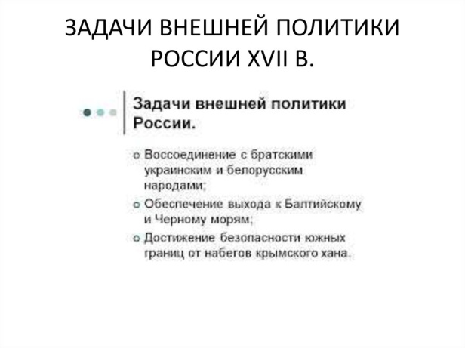 | 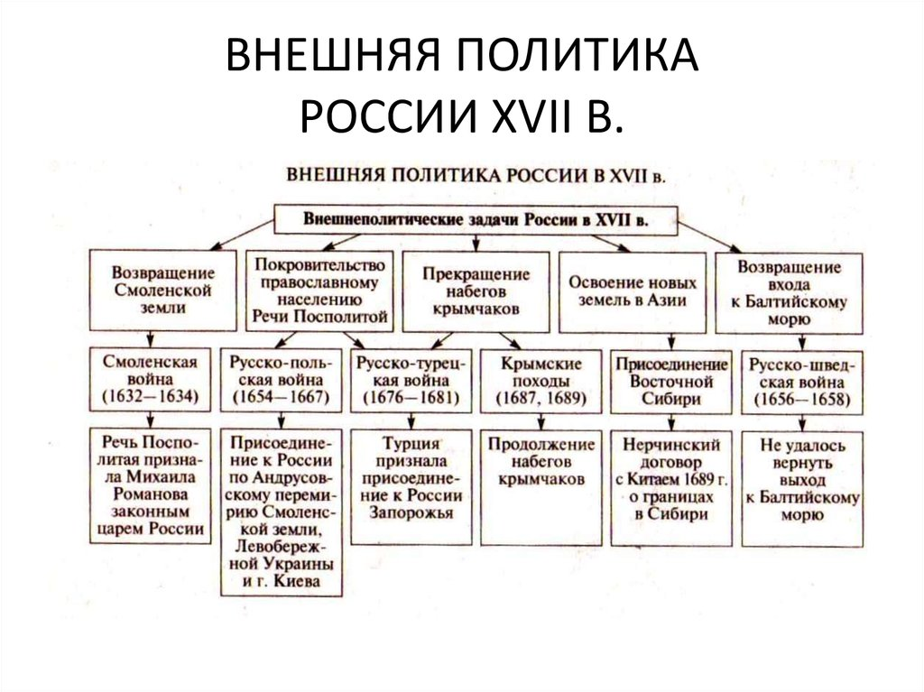
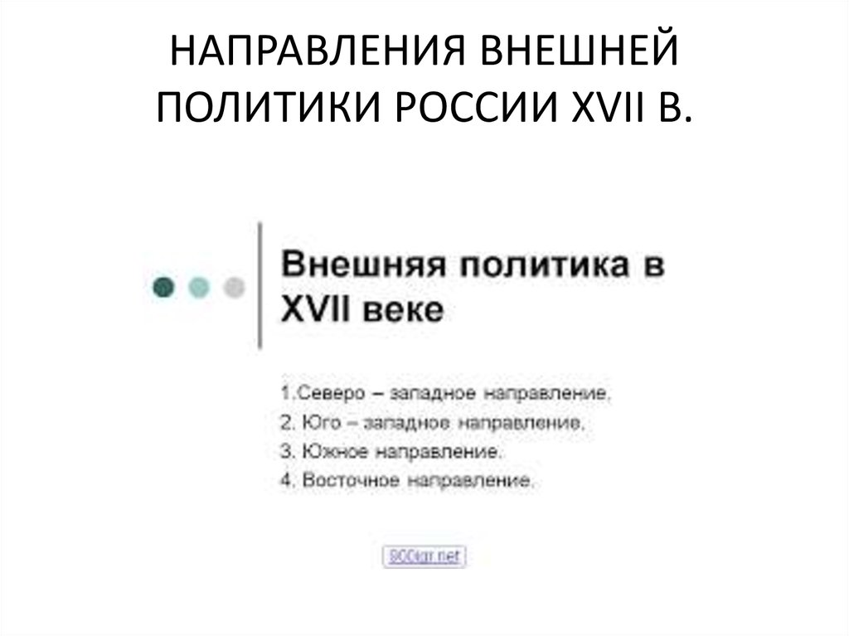 | 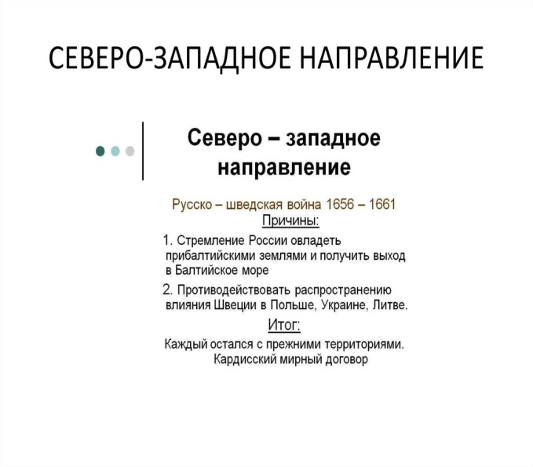
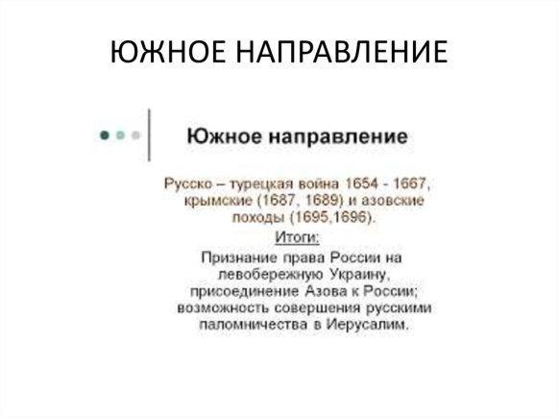 | 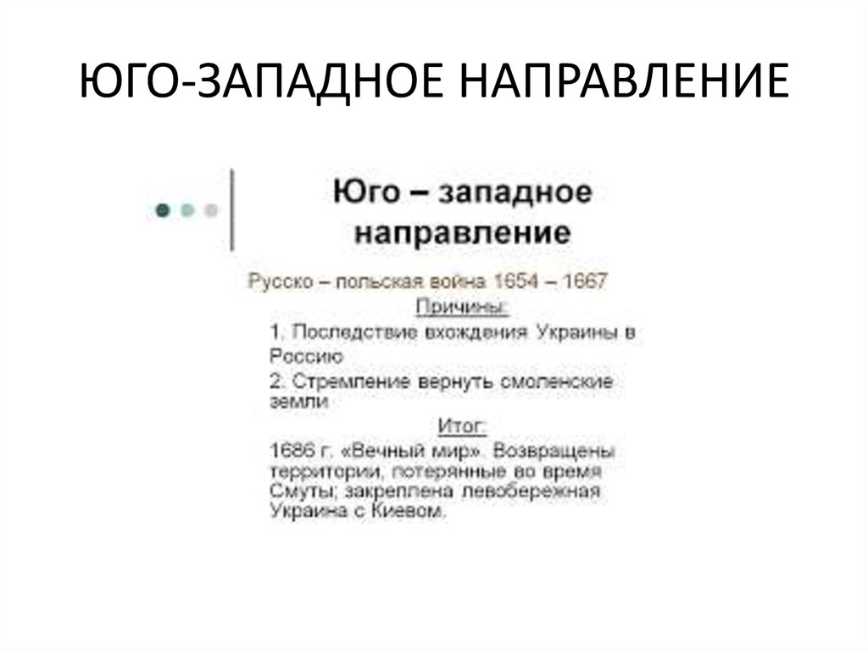
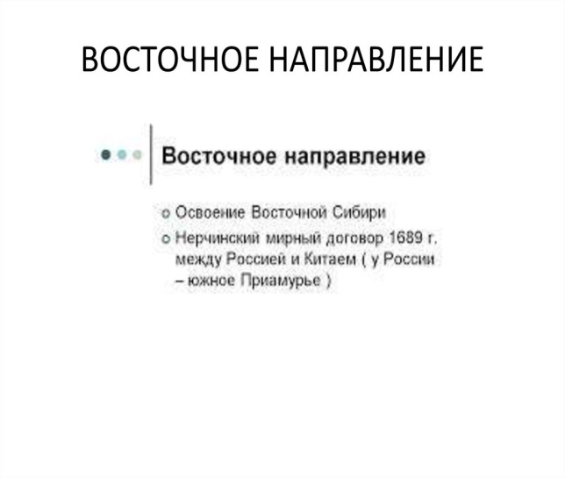

Задание :
Таблицы перенести в рабочую тетрадь.
Д\з выполнить контурную карту «Внешняя политика России в 17 веке»

